TP N°4 WDS NIGRO Antony
1)Avoir un serveur DHCP et DNS fonctionnel :
On utilisera le serveur créer dans la procédure TP N°1-2 DNS/DHCP.
2) Ajout d'un nouveau serveur en mode graphique.
Lors de la création du nouveau Windows server 2022, sélectionner l’expérience de bureau.
On configure ce serveur en changeant le nom et en attribuant une IP statique comme 10.10.10.13.
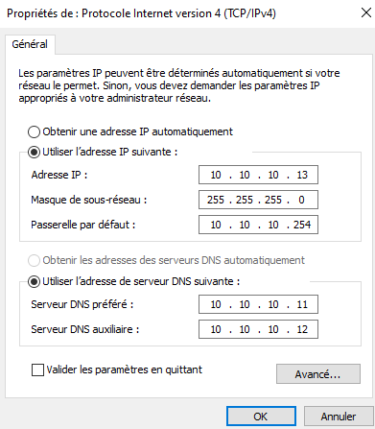
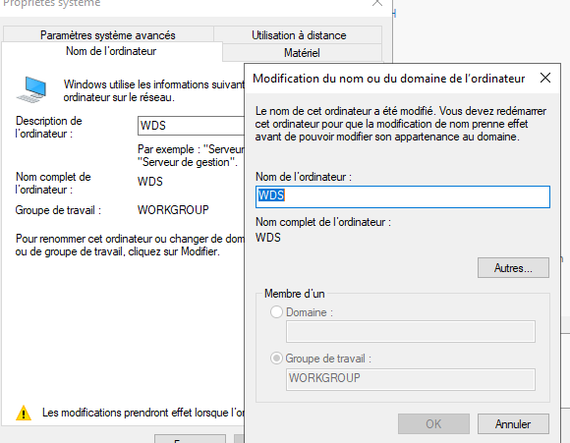

Une fois ces configurations effectuées on redémarre le serveur.
Installer et Configurer le rôle WDS en mode autonome
On se rend sur notre VM WDS pour installer et configurer le rôle WDS.
Toujours dans le Gestionnaire de serveur.
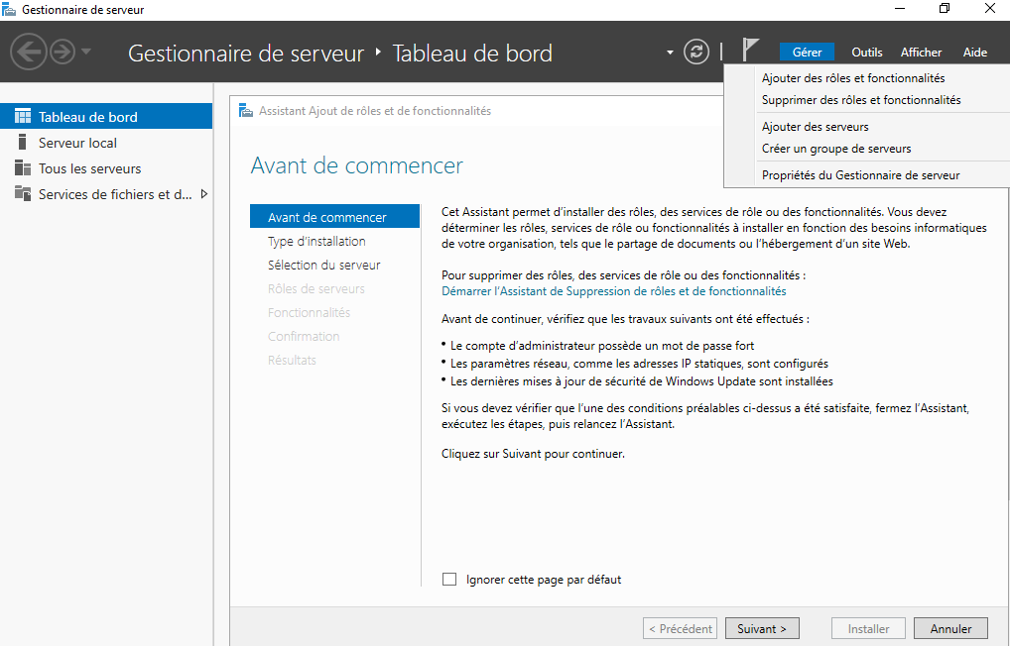

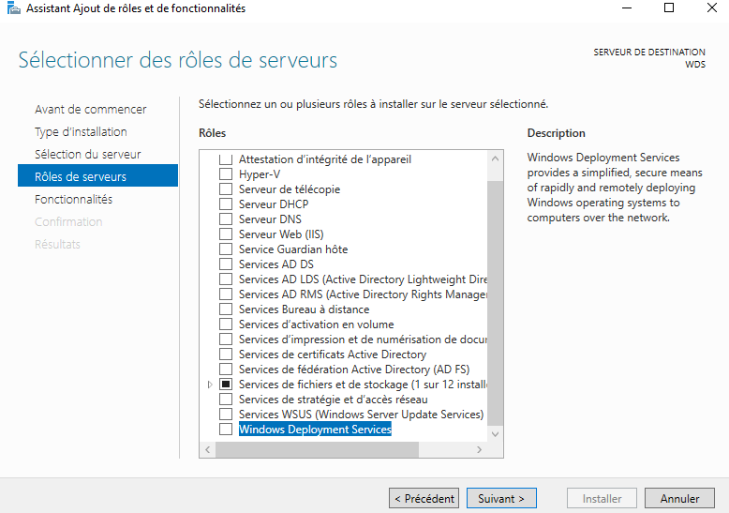

On coche « Deployment Server » et « Transport Server ».
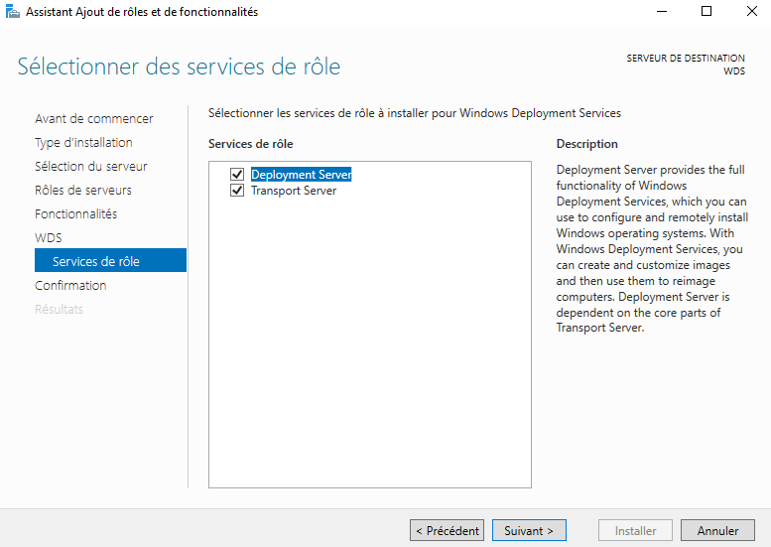

On installe ensuite le rôle et on peut redémarrer le serveur à nouveau.

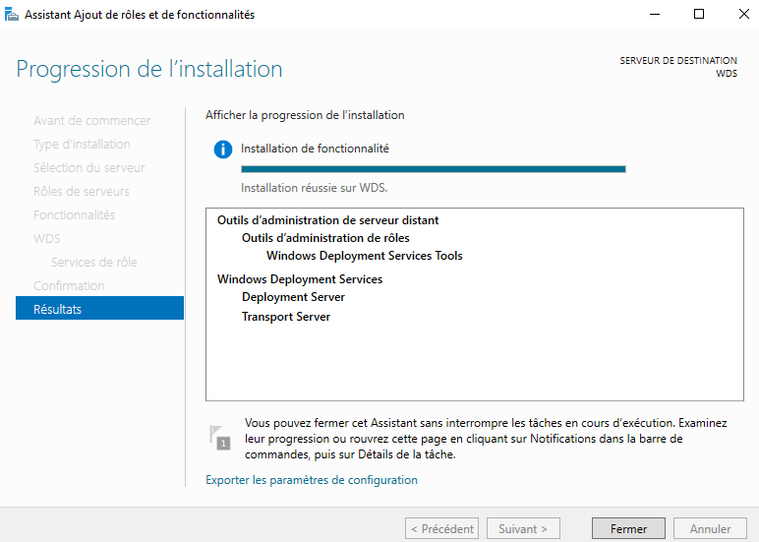

Avant de poursuivre nous devons impérativement créer une autre partition de disque pour notre WDS.
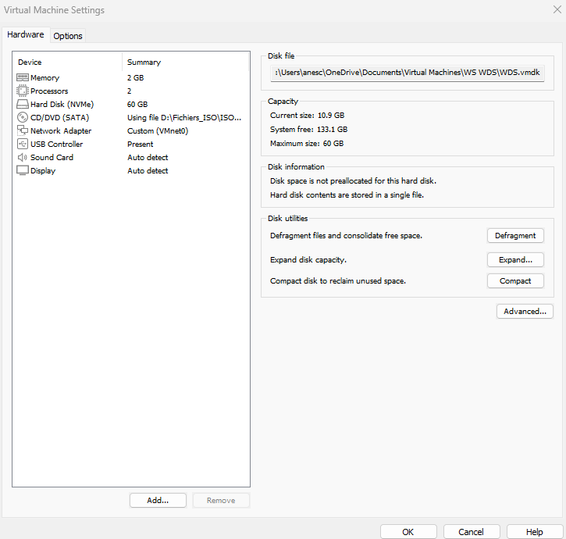
Pour ce faire on va ajouter un disque dur externe sur notre VM dans VMWare ou sur un superviseur

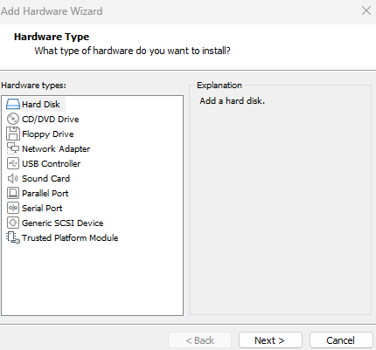
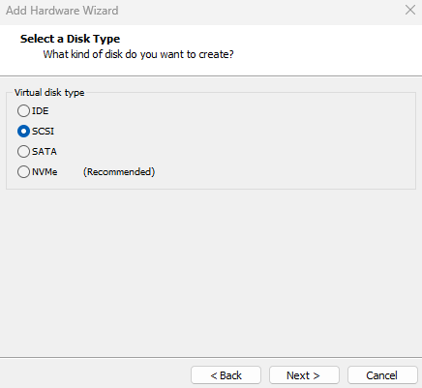

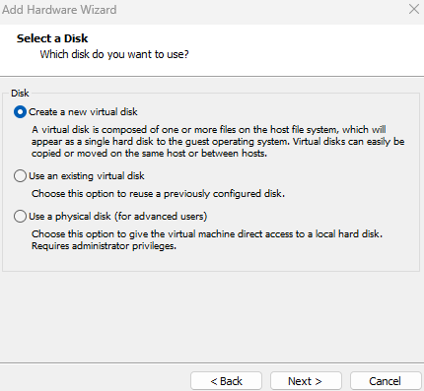
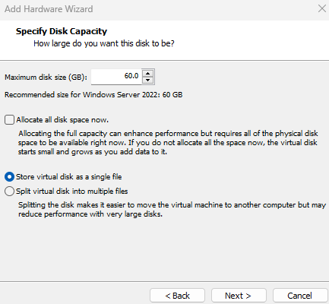

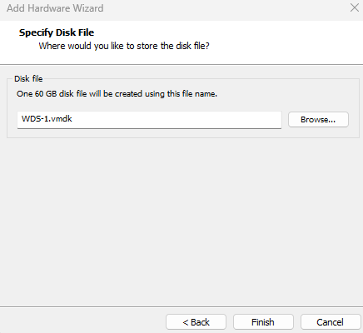

Ensuite toujours dans les paramètres de de la VM.
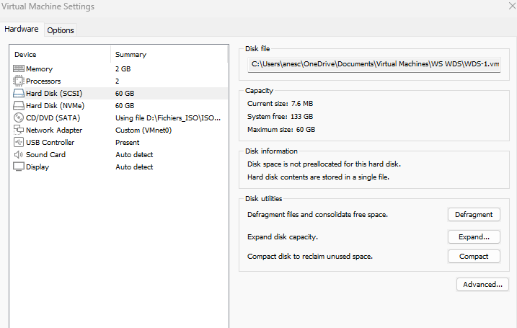
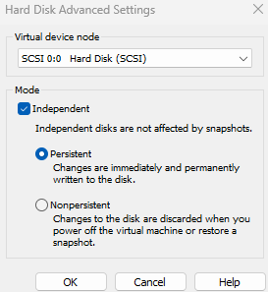

Une fois cela effectué on démarre le serveur WDS et on se rend dans le menu « Créer ou formater des partitions de disque dur »
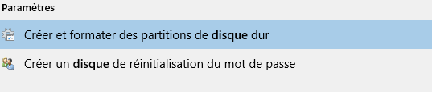

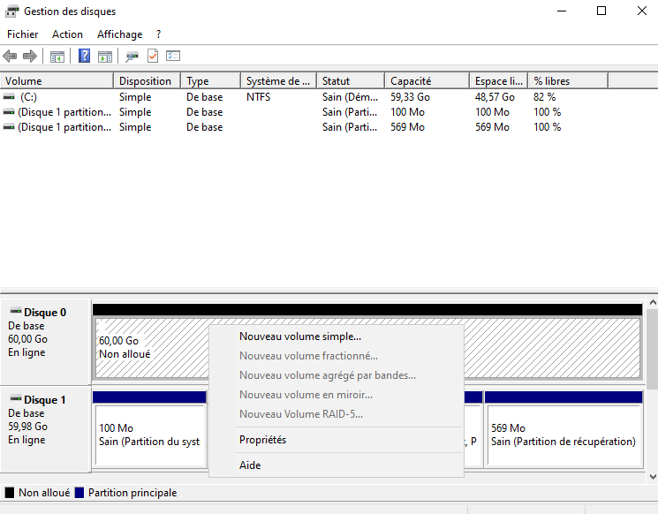

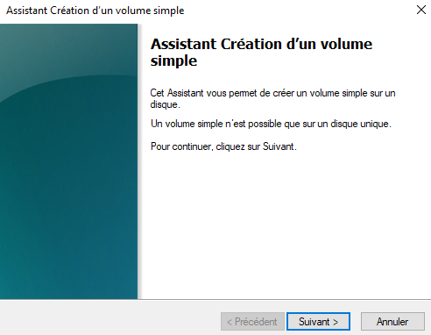

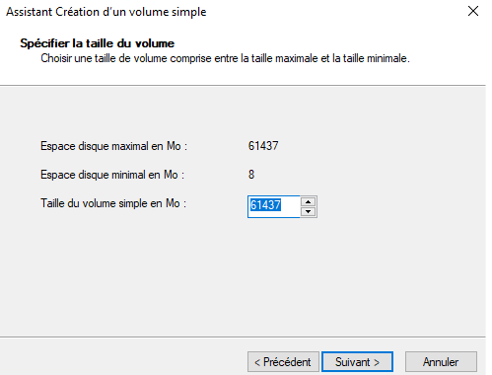
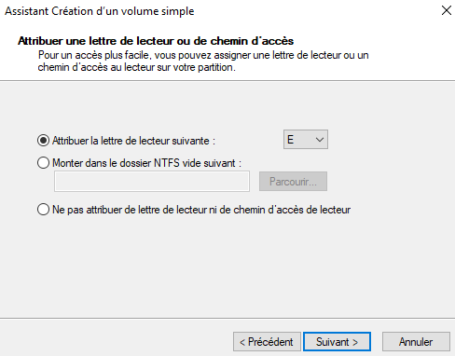

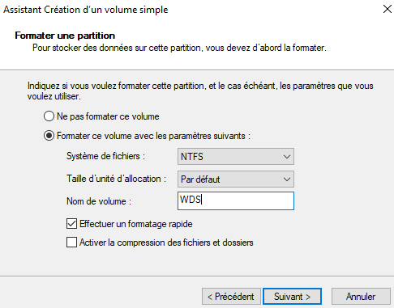
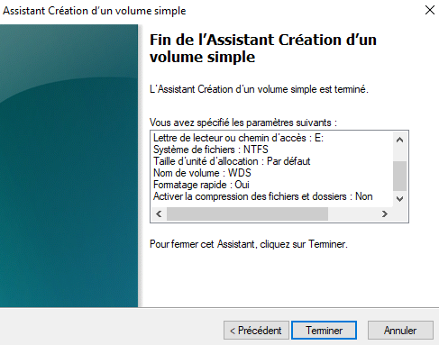

Suite à ça notre disque est bien configuré et ajouté.
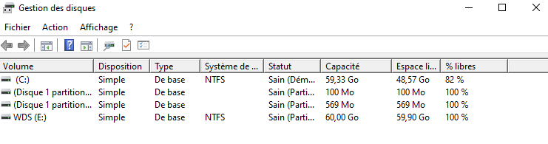

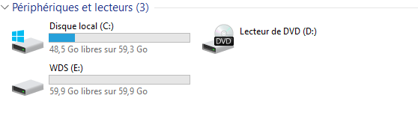

Ensuite on ouvre l’outil « Service de déploiement Windows ».
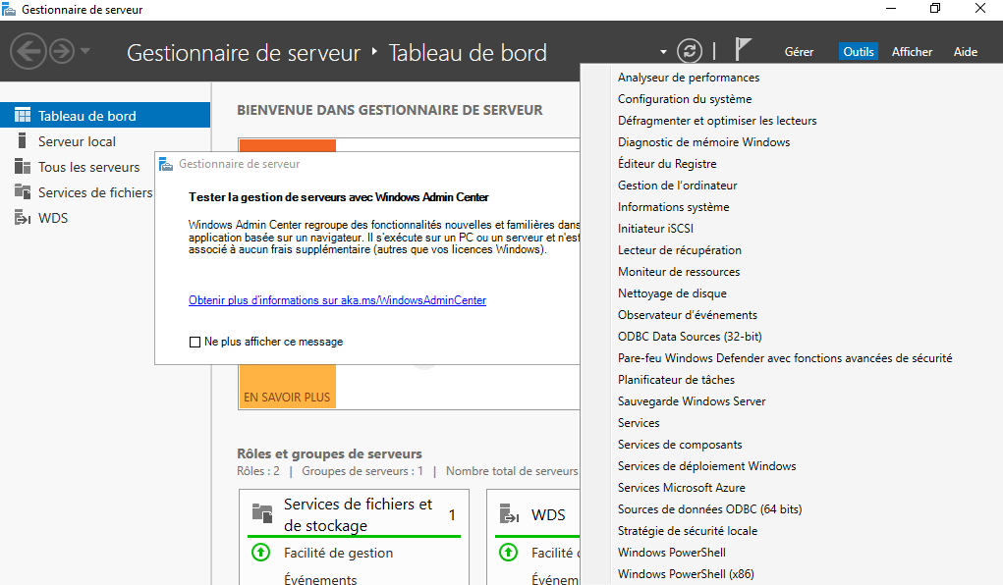

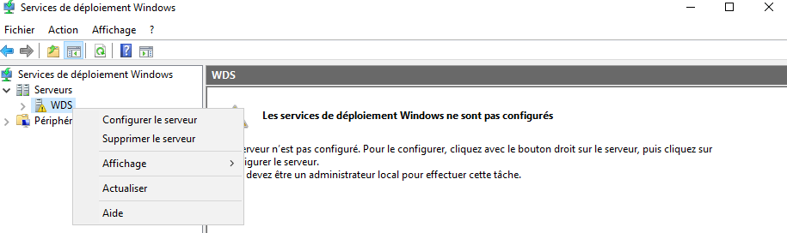

C’est ce moment que l’on configure le serveur en autonome, on met en chemin d’accès le disque que l’on a partitionné.
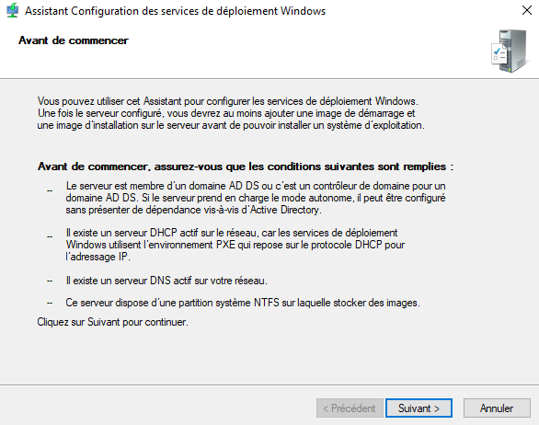

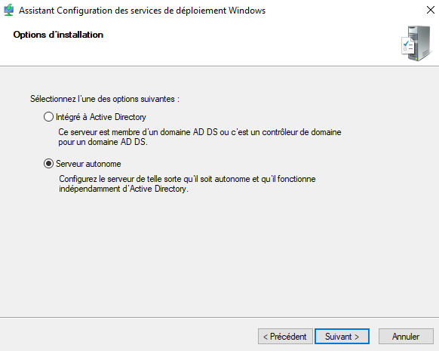

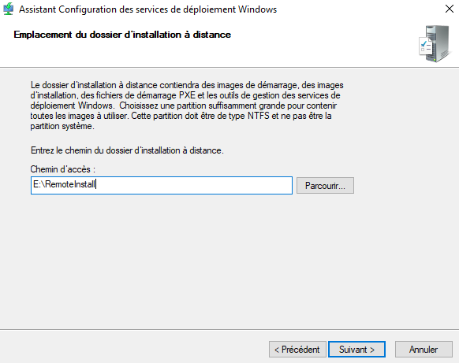

A cette étape si vous avez un service DHCP Configuré sur le serveur WDS ou si vous avez coché « intégré à l’AD » à l’étape préalable, cette fenêtre devrait apparaître

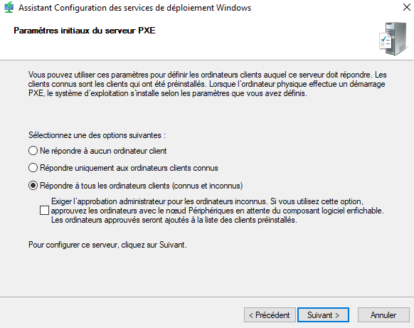
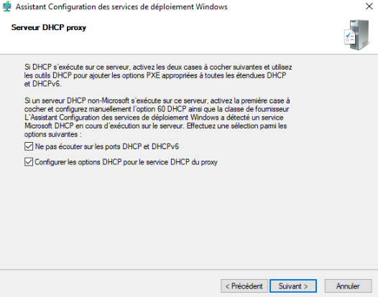

Je décoche « Ajouter les images au serveur maintenant » car je n’ai pas encore le fichier image du poste à déployer.
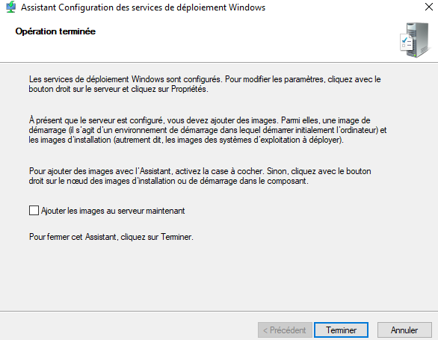

Une fois le serveur configuré on lance la tâche si elle n’est pas démarrée.
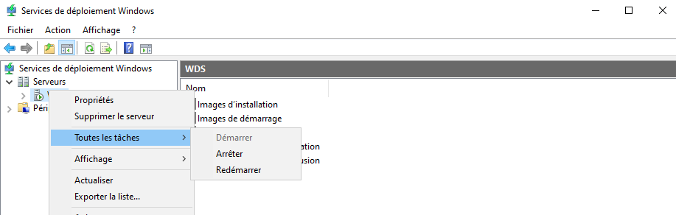

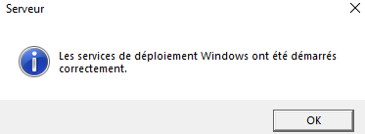

L’étape d’après est d’ajouter une image de démarrage au serveur que l’on a configuré. Nous avons donc besoin d’installer le fichier ISO de Windows 10 pour obtenir les fichiers « boot.wim » et plus tard « install.wim » dont nous avons besoin.
Ce fichier est accessible dans le dossier « sources » du fichier ISO et nous ajoutons l’ISO sur l’emplacement E:/
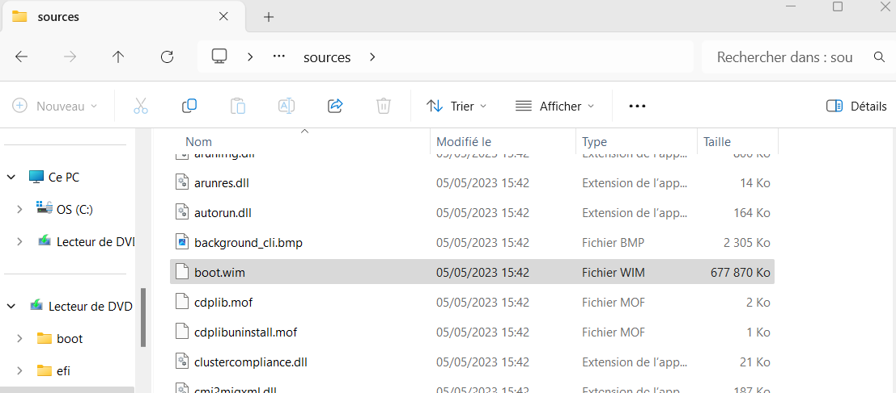

On ajoute donc une image de démarrage
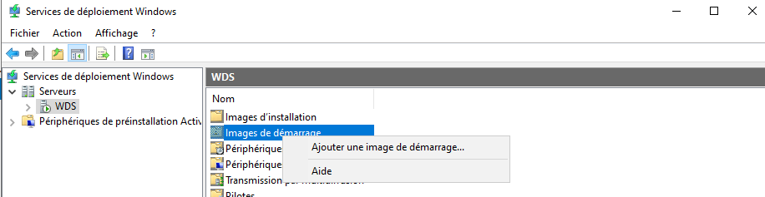

En ajoutant une image de démarrage je parcours jusqu’à l’emplacement de mon fichier boot.win. Et on a la possibilité de définir le nom de l’image
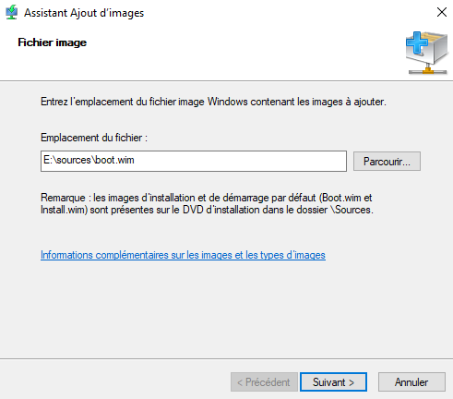
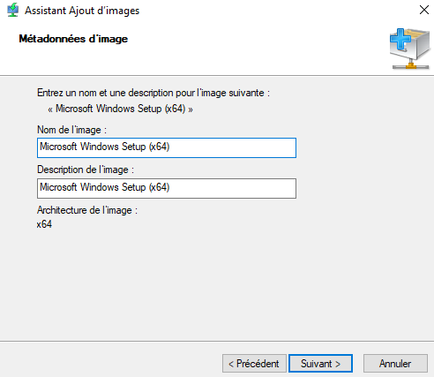

Après ça nous pouvons apercevoir un résumé et on clique sur suivant
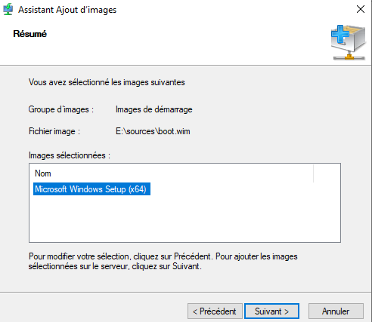
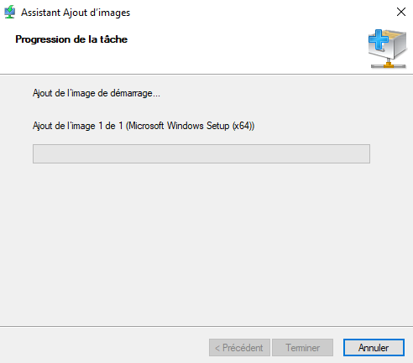

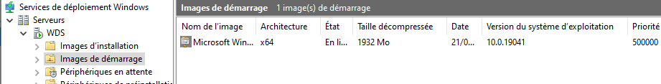

Une fois l’Image de démarrage ajouté il faut maintenant ajouter une image d’installation.
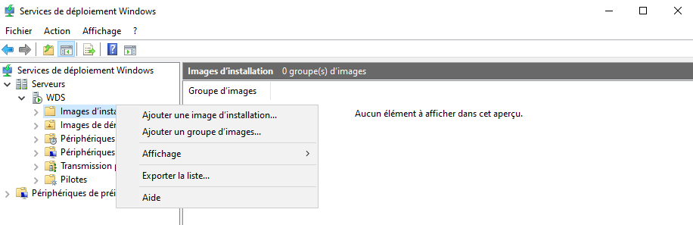

On nomme le groupe d’image et on ajoute le fichier « install.win » qui est contenue dans le même dossier que le fichier « boot.wim » (dossier « sources »)
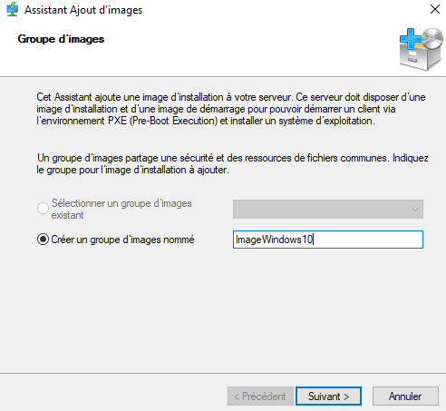
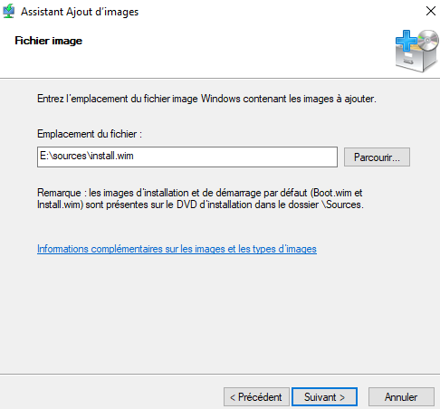

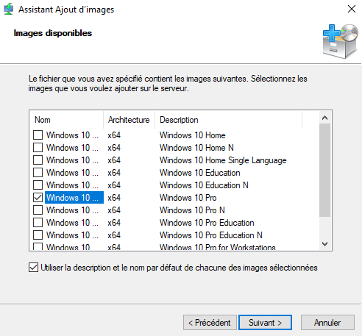

On décoche toutes les versions pour conserver uniquement Windows 10 Pro.

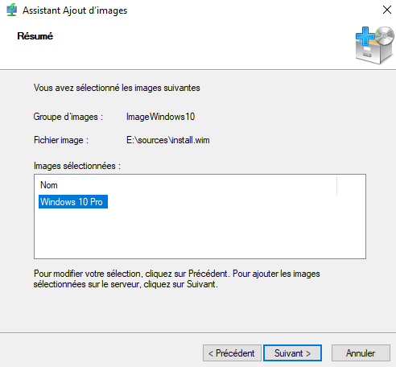
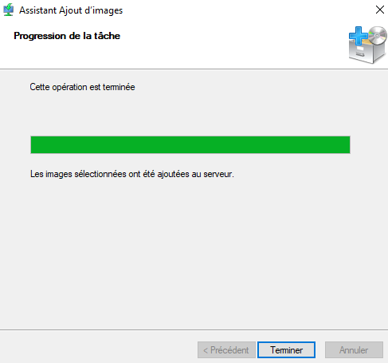

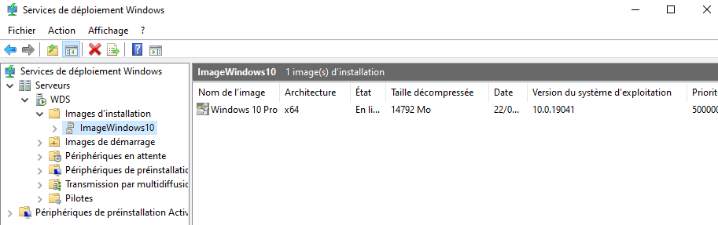
On retrouve ensuite l’image d’installation que l’on vient d’ajouter

Il faudra ensuite démarrer une nouvelle Virtual machine sans ISO et mettre le même VMnet que le serveur WDS.
Dans le boot manager je choisi EFI Network et j’appuie sur la touche ENTRER pour chaque étape
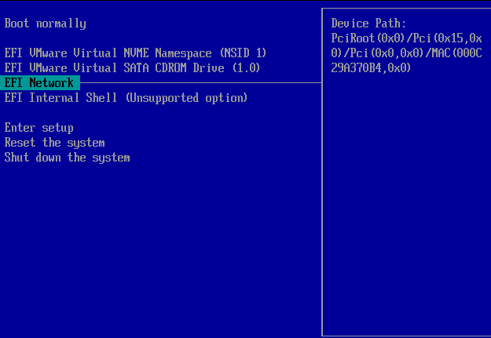

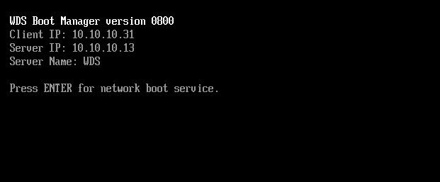

Une barre de progression va apparaître et une page Windows se chargera
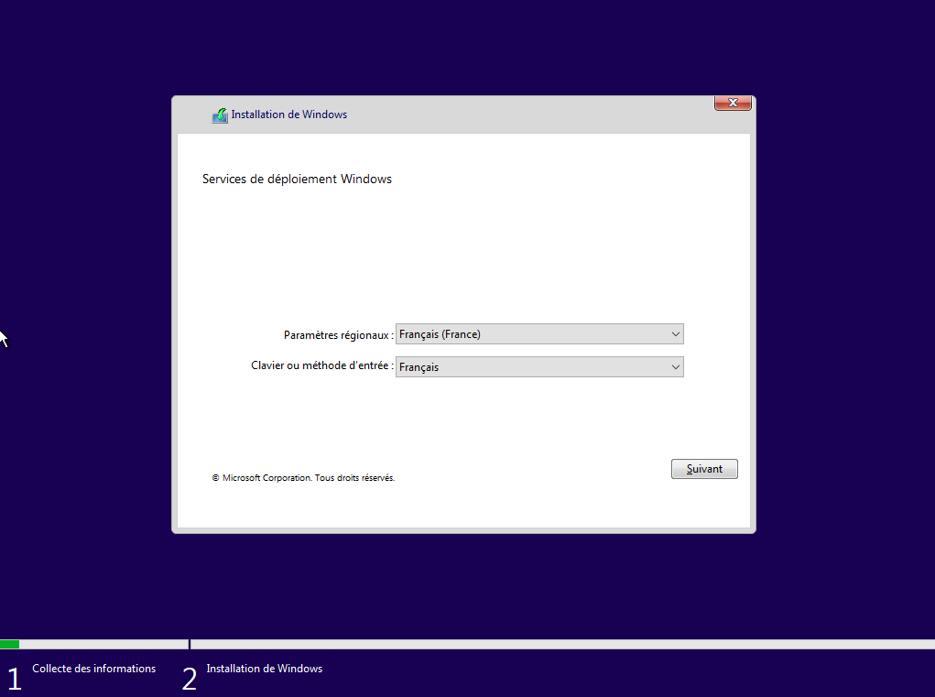

On entre le nom du profil utilisateur de notre serveur WDS pour ma part c’est Administrateur

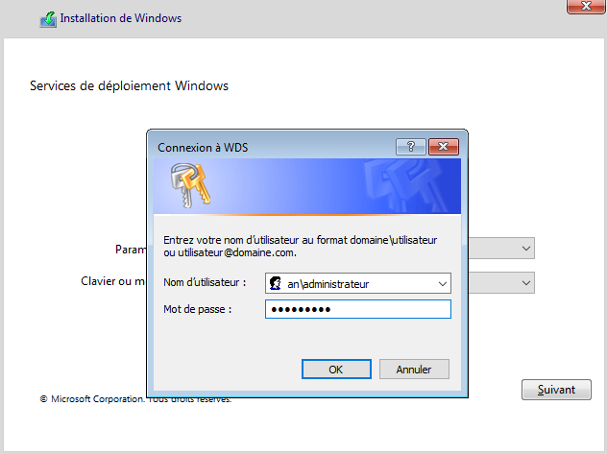

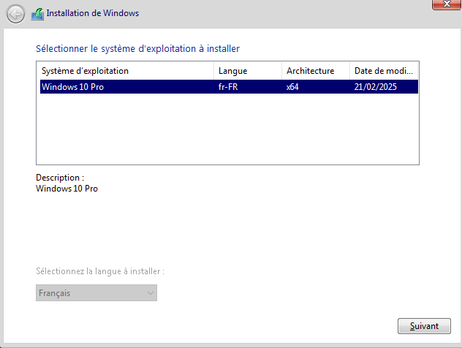

On sélectionne où installer Windows et Windows s’installe. Il faudra ensuite configurer les paramètres de base de Windows.

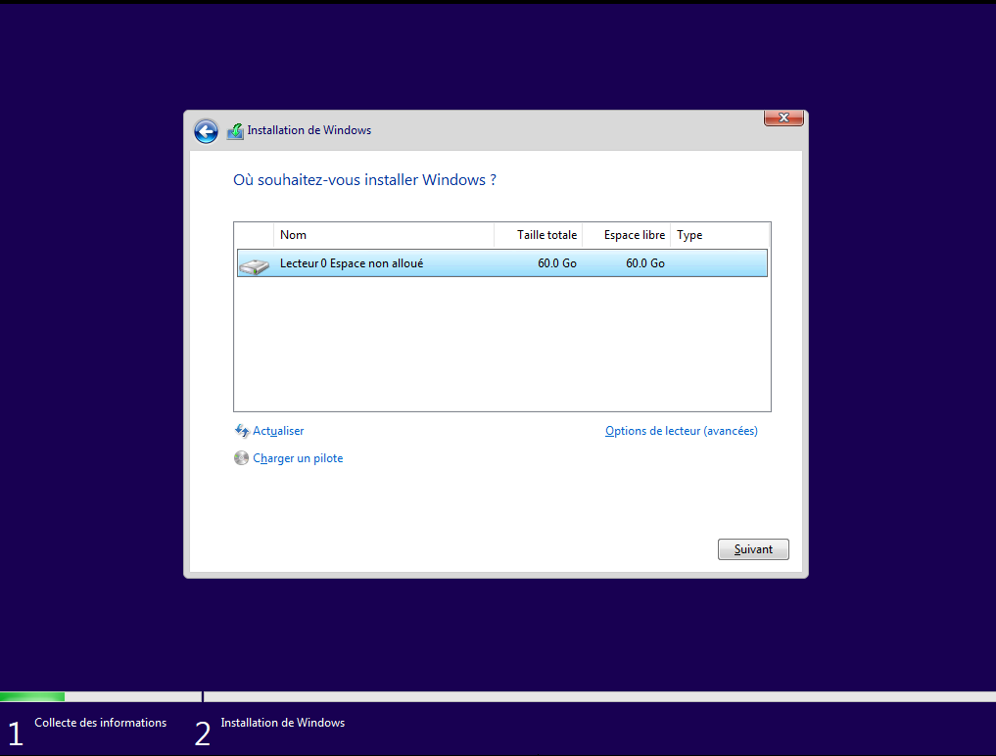

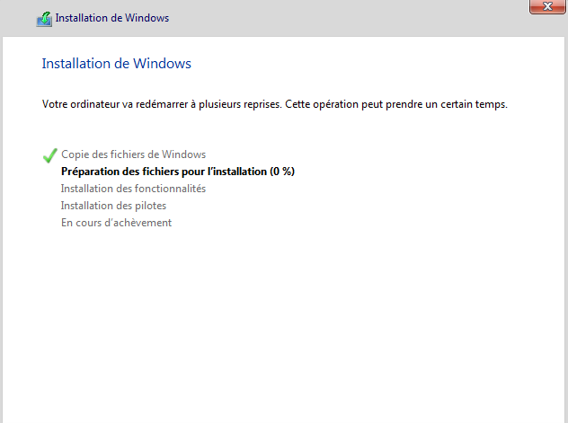
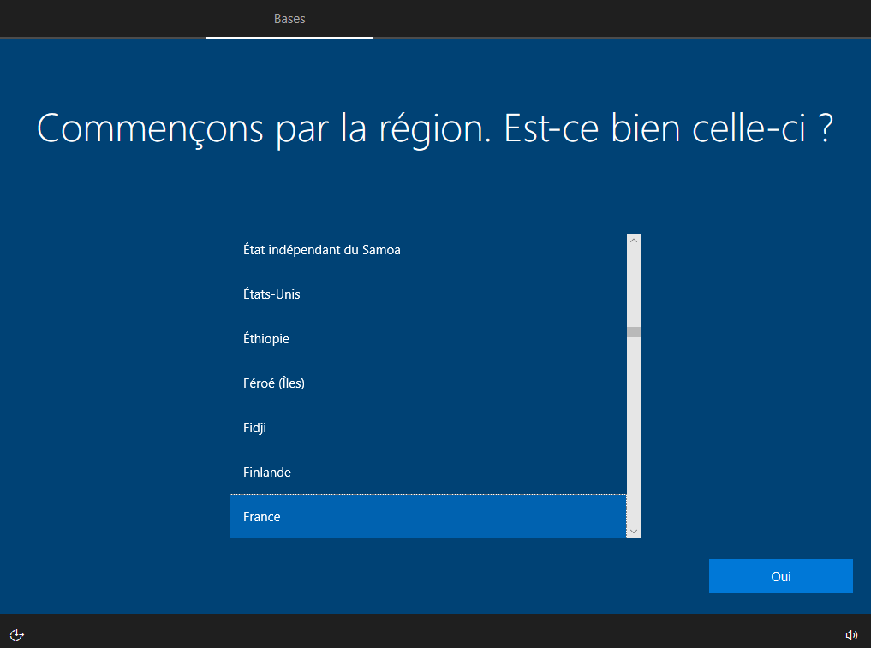

Partie 2 : Déployer un poste client avec le fichier de réponses automatiques
fff

rtrtr

